RESULTADOS COMPLEMENTARES
Observamos na Figura 3 o índice para o ano de 2012 e na sequência, no Figura 4 o índice para o ano 2018. Os mapas estão configurados em uma escala de cores de intensidade diferente, da mais forte a mais suave, indicando que quanto mais intensa é a cor, melhor é o indicador.
Nota-se que em 2012, quando o mercado de trabalho apresenta um cenário favorável, o Brasil exibe estados com os valores do ISMT bem mais elevados, comparados ao ano de 2018, que apresenta valores muito baixos. A diferença entre os índices é bem perceptível pelo colorido dos mapas, 2012 aparece com cores mais fortes por todo o Brasil.
Destacam-se no ano de 2012, os estados de Santa Catarina, Rio Grande do Sul e Paraná como os melhores ranqueados no ISMT. No ano de 2018 o estado do Paraná perde a posição para o Mato Grosso do Sul (que sai da 9ª. posição em 2012 para a 3ª. posição em 2018). Esses estados apontam uma perda média de 1,33 pontos, enquanto que o estado do Mato Grosso do Sul indica uma queda de 0,44 pontos no ISMT. Os piores colocados são Alagoas, Rio de Janeiro e Amapá. Rio de Janeiro e Amapá registram perda média de 1,24 pontos no período, o que faz com que o ISMT do Rio de Janeiro e Alagoas (perde 0,93 no período) se igualem em 2018.

Figura 3: O Índice Síntese do Mercado de Trabalho dos Estados Brasileiros – 2012
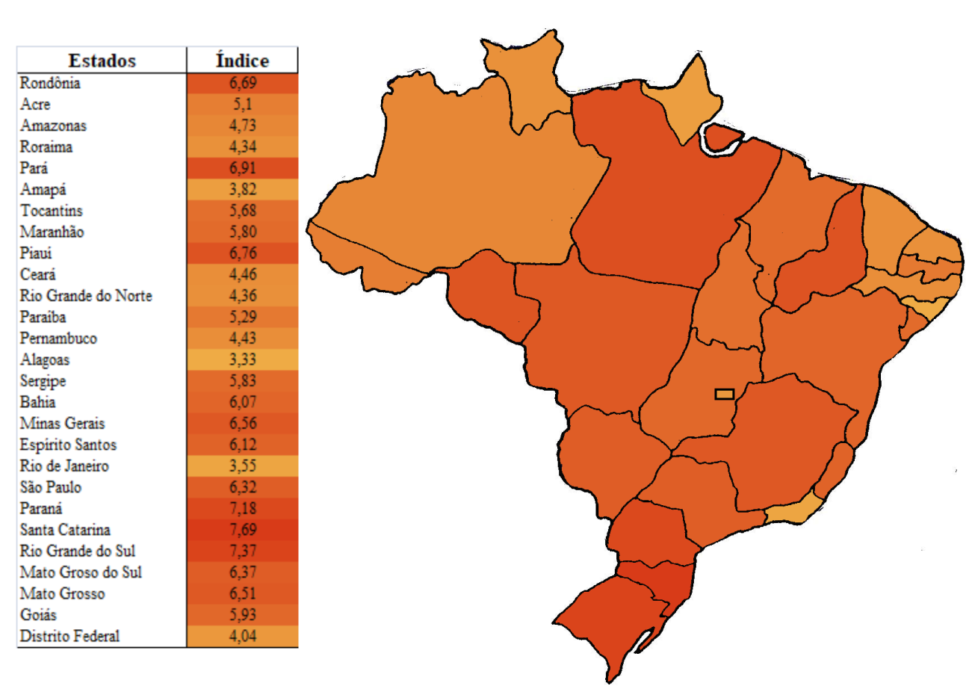

Fonte: Elaboração própria.

Figura 4: O Índice Síntese do Mercado de Trabalho dos Estados Brasileiros – 2018
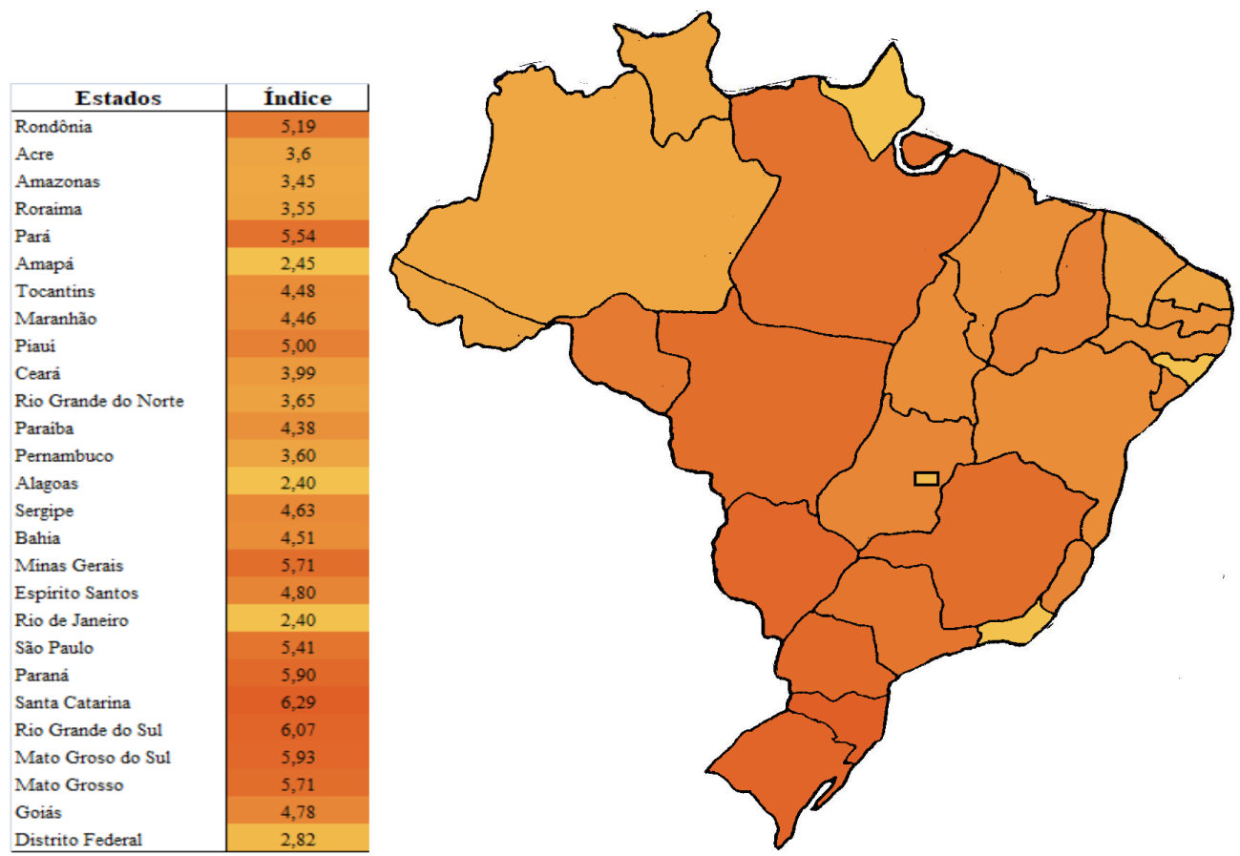

Fonte: Elaboração própria.

Anexo1: Tabelas dos 7 Fatores Extraídos na Análise Fatorial
Tabela 4: Fator 1
Fator 1 - Trabalho Principal e Tempo de Trabalho
Gostaria de Trabalhar mais horas, que as trabalhadas? | ,966
Quantos trabalhos tinha na semana de referência | ,935
Tempo de Trabalho | ,934
Trabalhou por pelo menos 1h, remuneradamente, na semana de referência | -,917
Ocupação Principal | ,861
Tipo de Trabalho (militar, empregado público ou privado, empregador, doméstico, conta própria, trabalhador familiar não remunerado) | ,843
Atividade Principal | ,724
Era temporário | ,623
Horas Efetivamente trabalhadas na ocupação Principal | ,612
Fonte: Elaboração própria, utilizando o software SPSS.

Tabela 5: Fator 2
Fator 2 - Trabalho Secundário e Carteira Assinada
Tipo de Trabalho Secundário (militar, ...) | ,894
Ocupação Secundária | ,873
Atividade Secundária | ,860
Horas Efetivamente Trabalhadas na ocupação Secundária | ,721
Carteira Assinada | ,589
Rendimento mensal no Trabalho Secundário | ,565
Fonte: Elaboração própria, utilizando o software SPSS.
Tabela 6: Fator 3
Fator 3 - Localização do Domicílio
Tipo de área (capital, resto da RM, resto RIDE, resto da UF) | ,765
Situação do Domicílio (urbano ou rural) | ,752
Fonte: Elaboração própria, utilizando o software SPSS.
Tabela 7: Fator 4
Fator 4 - Grau de parentesco, número de pessoas no domicilio e idade
Idade | -,771
Condição de parentesco no domicilio | ,695
Número de pessoas no domicílio | ,650
Fonte: Elaboração própria, utilizando o software SPSS.
Tabela 8: Fator 5
Fator 5 -Outros Trabalhos
Rendimento mensal em Outros Trabalhos | ,833
Horas Efetivamente Trabalhadas em Outros Trabalhos | ,777
Fonte: Elaboração própria, utilizando o software SPSS.
Tabela 9: Fator 6
Fator 6 - Nível de Instrução, rendimento principal e cor ou raça
Cor ou Raça | -,773
Nível de Instrução | ,538
Rendimento mensal no Trabalho Principal | ,494
Fonte: Elaboração própria, utilizando o software SPSS.
Tabela 10: Fator 7
Fator 7 - Condição e Sexo
Sexo | ,699
Condição (ocupado, desempregado, subocupado, desalentado) | ,495
Fonte: Elaboração própria, utilizando o software SPSS.
Anexo2: Gráficos do ISMT (0 < ISTMT<10) e dos Fatores de Formação do Estado de Rondônia

Gráfico 19: Índice Síntese Trimestral do Mercado de Trabalho do Estado de Rondônia
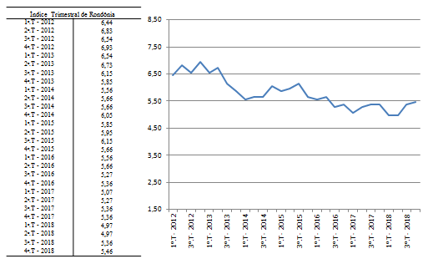
Fonte: Elaboração própria.

Gráfico 20: Fatores de Formação do Índice Síntese Trimestral de
Mercado de Trabalho do Estado de Rondônia
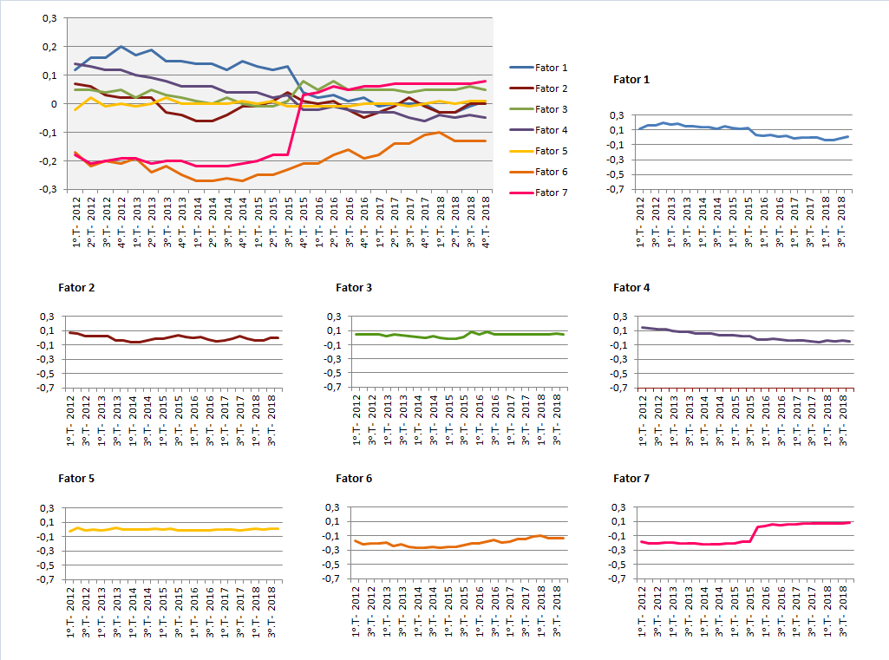
Fonte: Elaboração própria.
Anexo 3: Gráficos do ISMT (0 < ISTMT<10) e dos Fatores de Formação do Estado do Acre

Gráfico 21: Índice Síntese Trimestral do Mercado de Trabalho do Estado do Acre
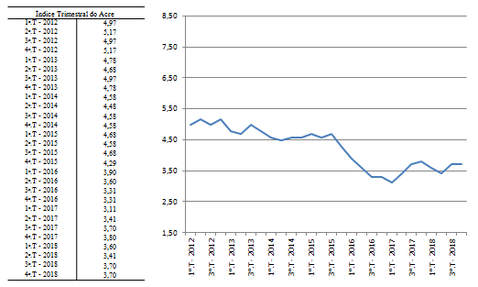
Fonte: Elaboração própria.

Gráfico 22: Fatores de Formação do Índice Síntese Trimestral de
Mercado de Trabalho do Estado do Acre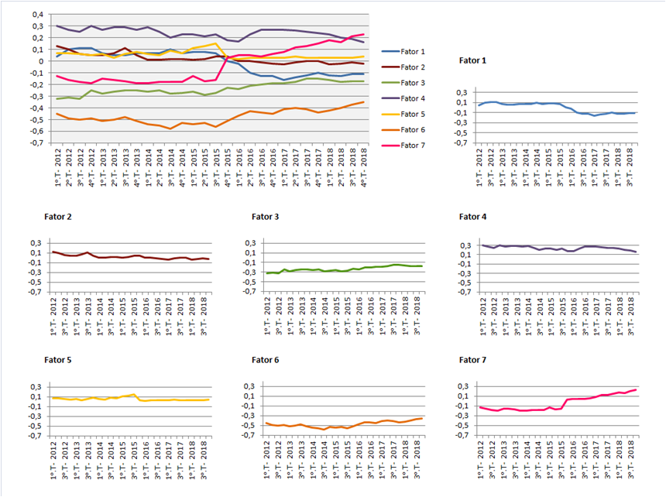
Fonte: Elaboração própria.
Anexo 4: Gráficos do ISMT (0<ISTMT<10) e dos Fatores de Formação do Estado do Amazonas

Gráfico 23: Índice Síntese Trimestral do Mercado de Trabalho do Estado do Amazonas
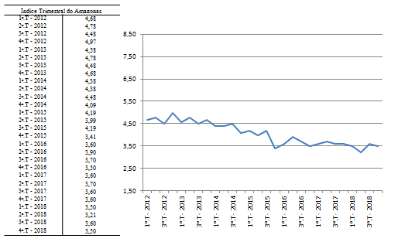
Fonte: Elaboração própria.

Gráfico 24: Fatores de Formação do Índice Síntese Trimestral de
Mercado de Trabalho do Estado do Amazonas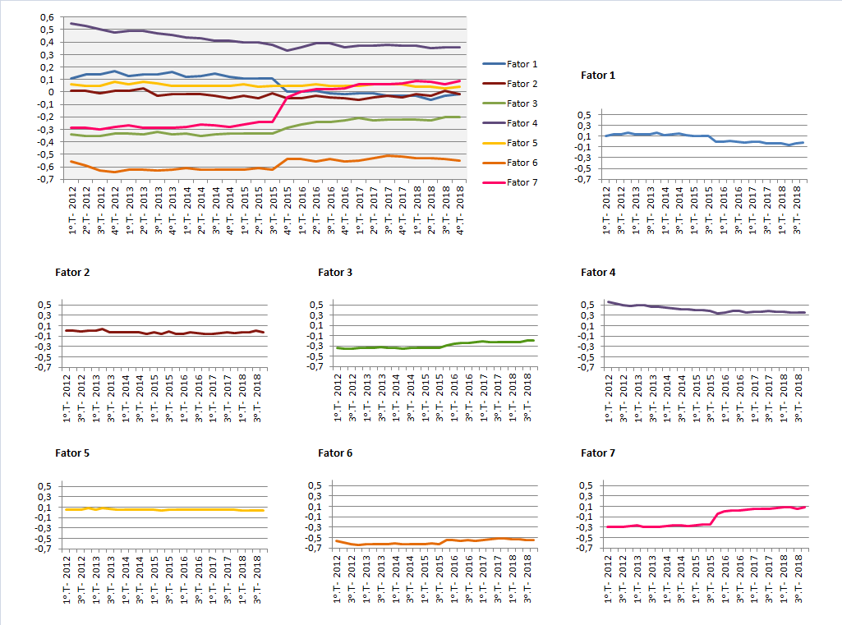
Fonte: Elaboração própria.
Anexo 5: Gráficos do ISMT (0<ISTMT<10) e dos Fatores de Formação do Estado de Roraima

Gráfico 25: Índice Síntese Trimestral do Mercado de Trabalho do Estado de Roraima
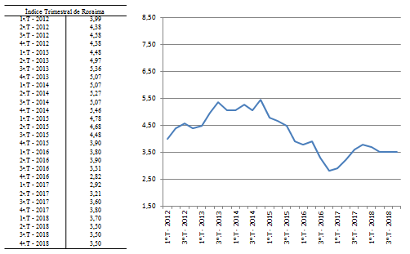
Fonte: Elaboração própria.

Gráfico 26: Fatores de Formação do Índice Síntese Trimestral de
Mercado de Trabalho do Estado de Roraima
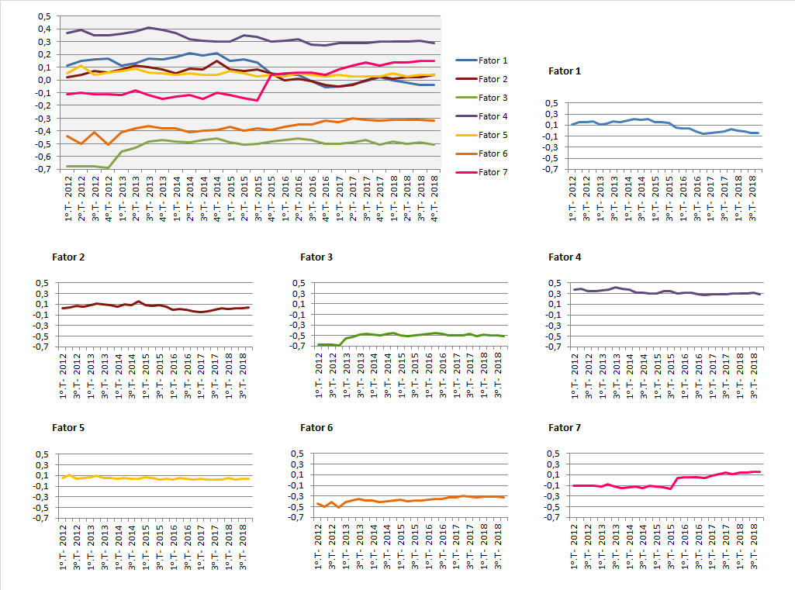
Fonte: Elaboração própria.

Anexo 6: Gráficos do ISMT (0 < ISTMT<10) e dos Fatores de Formação do Estado do Pará

Gráfico 27: Índice Síntese Trimestral do Mercado de Trabalho do Estado de Pará
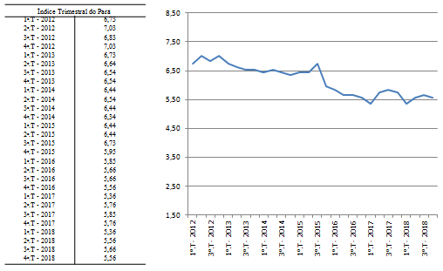
Fonte: Elaboração própria.

Gráfico 28: Fatores de Formação do Índice Síntese Trimestral de
Mercado de Trabalho do Estado do Pará
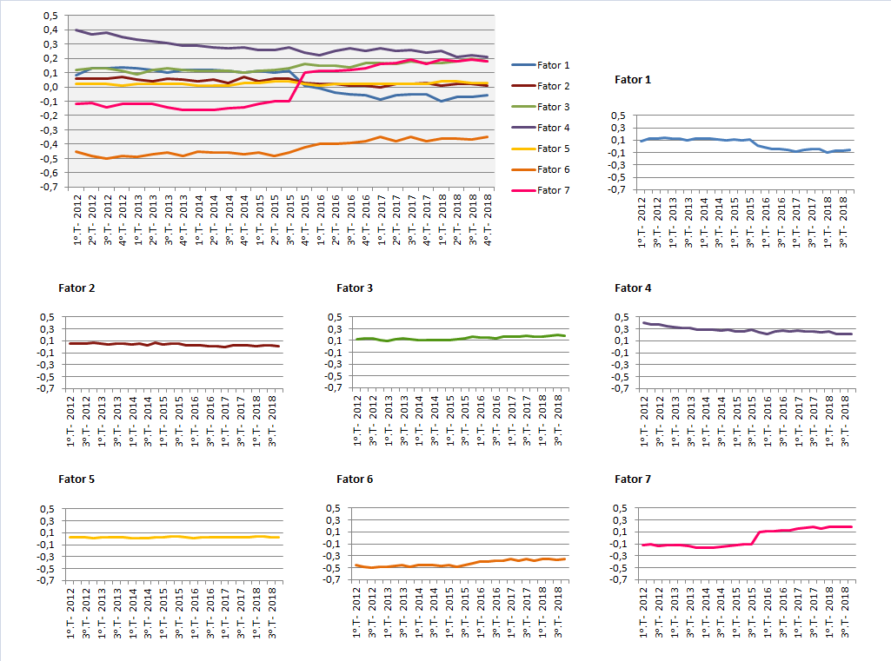
Fonte: Elaboração própria.
Anexo 7: Gráficos do ISMT (0<ISTMT<10) e dos Fatores de Formação do Estado de Tocantins

Gráfico 29: Índice Síntese Trimestral do Mercado de Trabalho do Estado de Tocantins
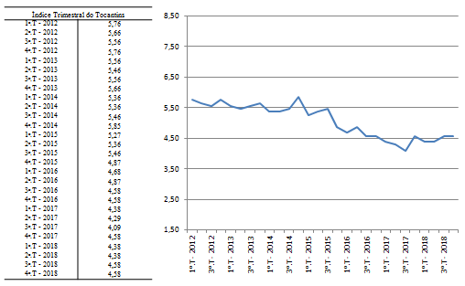
Fonte: Elaboração própria.

Gráfico 30: Fatores de Formação do Índice Síntese Trimestral de
Mercado de Trabalho do Estado de Tocantins
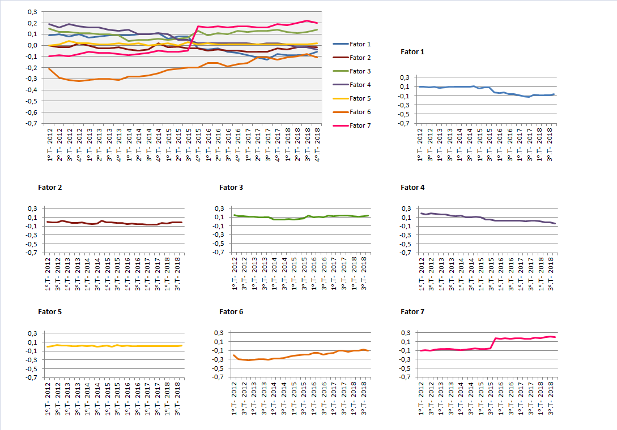
Fonte: Elaboração própria.
Anexo 8: Gráficos do ISMT (0<ISTMT<10) e dos Fatores de Formação do Estado do Maranhão

Gráfico 31: Índice Síntese Trimestral do Mercado de Trabalho do Estado do Maranhão
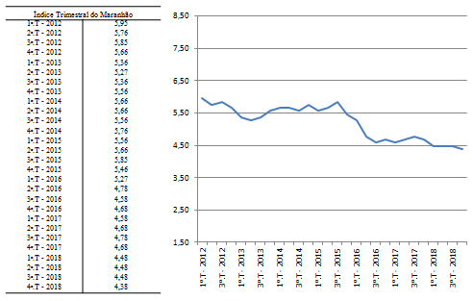
Fonte: Elaboração própria.

Gráfico 32: Fatores de Formação do Índice Síntese Trimestral de
Mercado de Trabalho do Estado do Maranhão
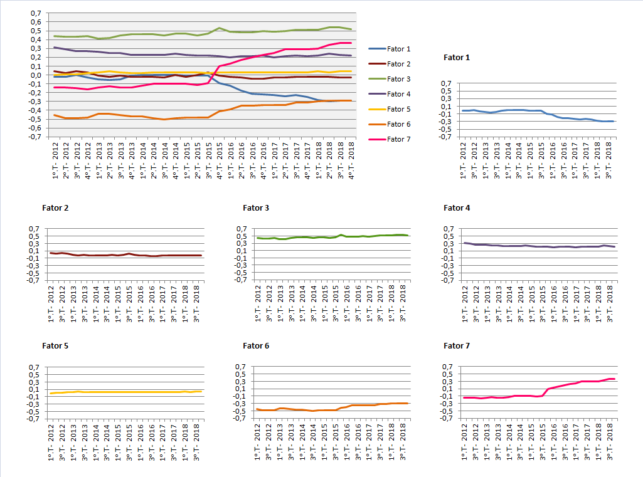
Fonte: Elaboração própria.

Anexo 9: Gráficos do ISMT (0 < ISTMT<10) e dos Fatores de Formação do Estado do Piauí

Gráfico 33: Índice Síntese Trimestral do Mercado de Trabalho do Estado do Piauí
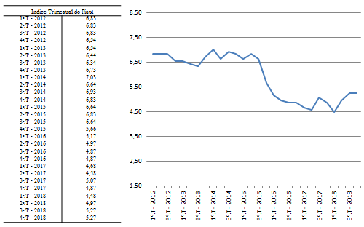

Fonte: Elaboração própria.

Gráfico 34: Fatores de Formação do Índice Síntese Trimestral de
Mercado de Trabalho do Estado do Piauí
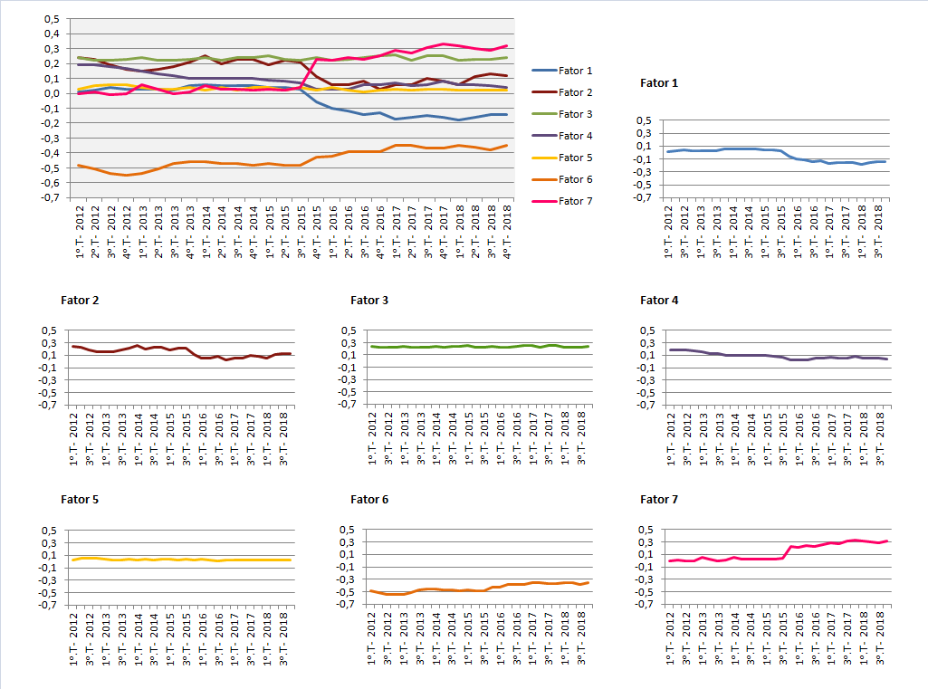
Fonte: Elaboração própria.
Anexo 10: Gráficos do ISMT(0 <ISTMT<10) e dos Fatores de Formação do Estado do Ceará

Gráfico 35: Índice Síntese Trimestral do Mercado de Trabalho do Estado do Ceará
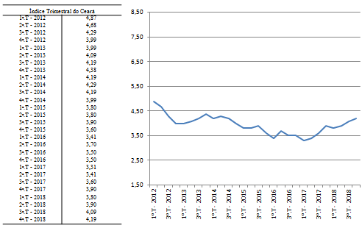

Fonte: Elaboração própria.

Gráfico 36: Fatores de Formação do Índice Síntese Trimestral de
Mercado de Trabalho do Estado do Ceará
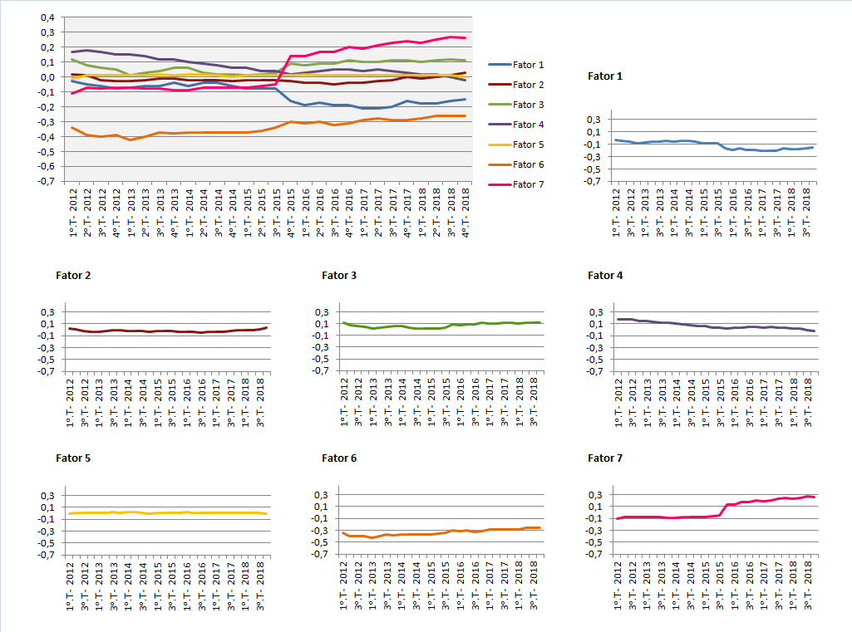
Fonte: Elaboração própria.

Anexo 11: Gráficos do ISMT (0 <ISTMT<10) e dos Fatores de Formação do Estado do Rio Grande do Norte

Gráfico 37: Índice Síntese Trimestral do Mercado de Trabalho do
Estado do Rio Grande do Norte
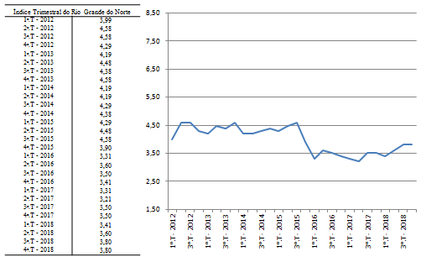
Fonte: Elaboração própria.

Gráfico 38: Fatores de Formação do Índice Síntese Trimestral de
Mercado de Trabalho do Estado do Rio Grande do Norte
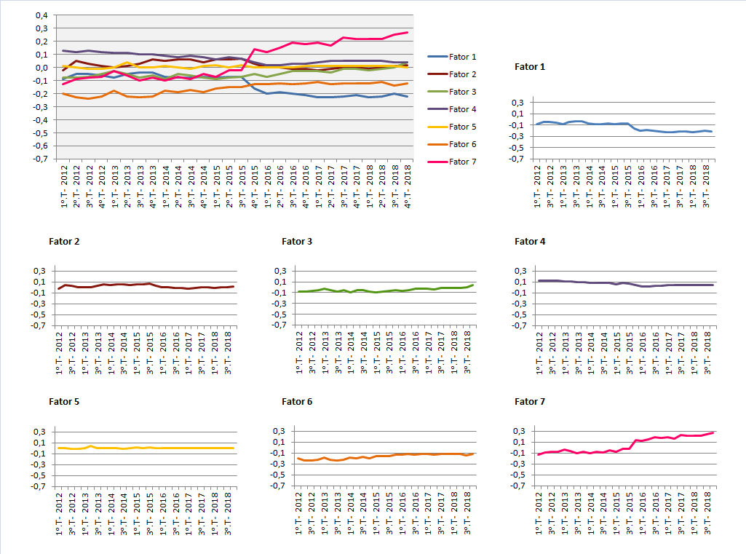
Fonte: Elaboração própria.
Anexo 12: Gráficos do ISMT (0 < ISTMT<10) e dos Fatores de Formação do Estado da Paraíba

Gráfico 39: Índice Síntese Trimestral do Mercado de Trabalho do Estado da Paraíba
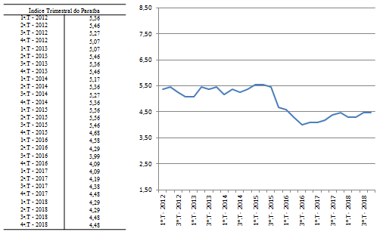

Fonte: Elaboração própria.

Gráfico 40: Fatores de Formação do Índice Síntese Trimestral de
Mercado de Trabalho do Estado da Paraíba
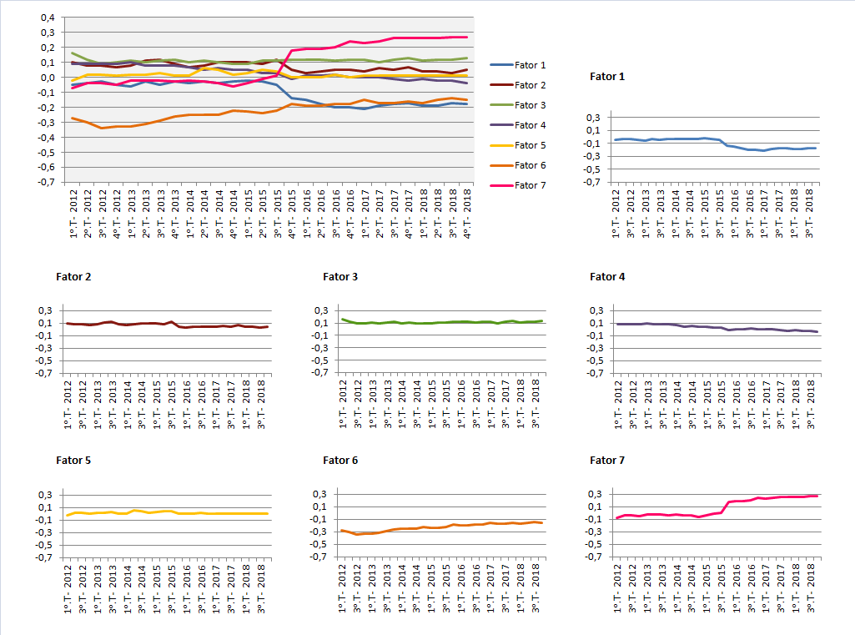
Fonte: Elaboração própria.
Anexo 13: Gráficos do ISMT (0< ISTMT<10) e dos Fatores de Formação do Estado de Pernambuco

Gráfico 41: Índice Síntese Trimestral do Mercado de Trabalho do
Estado de Pernambuco

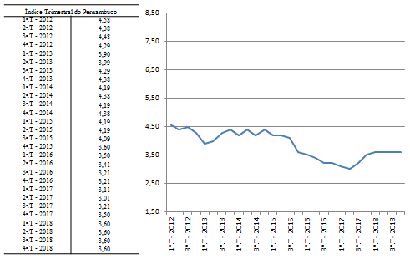
Fonte: Elaboração própria.

Gráfico 42: Fatores de Formação do Índice Síntese Trimestral de
Mercado de Trabalho do Estado de Pernambuco
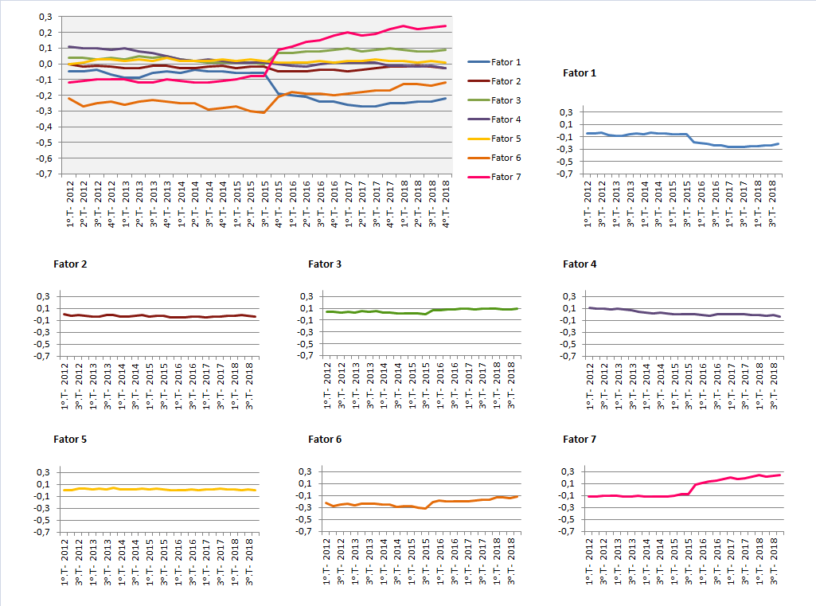
Fonte: Elaboração própria.
Anexo 14: Gráficos do ISMT (0<ISTMT<10) e dos Fatores de Formação do Estado de Sergipe

Gráfico 43: Índice Síntese Trimestral do Mercado de Trabalho do Estado de Sergipe

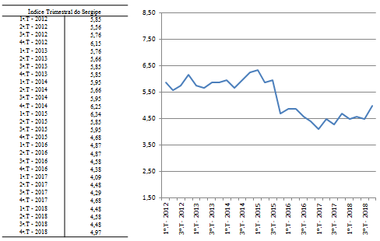

Fonte: Elaboração própria.
Gráfico 44: Fatores de Formação do Índice Síntese Trimestral de
Mercado de Trabalho do Estado de Sergipe
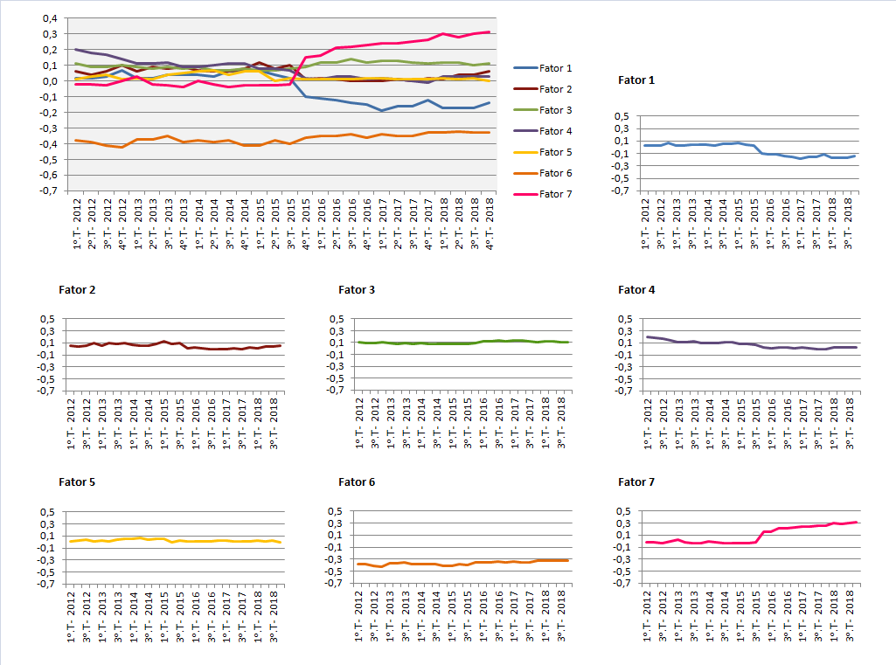
Fonte: Elaboração própria.

Anexo 15: Gráficos do ISMT (0 <ISTMT<10) e dos Fatores de Formação do Estado da Bahia

Gráfico 45: Índice Síntese Trimestral do Mercado de Trabalho do Estado da Bahia

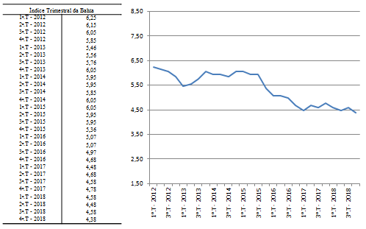
Fonte: Elaboração própria.

Gráfico 46: Fatores de Formação do Índice Síntese Trimestral de
Mercado de Trabalho do Estado da Bahia
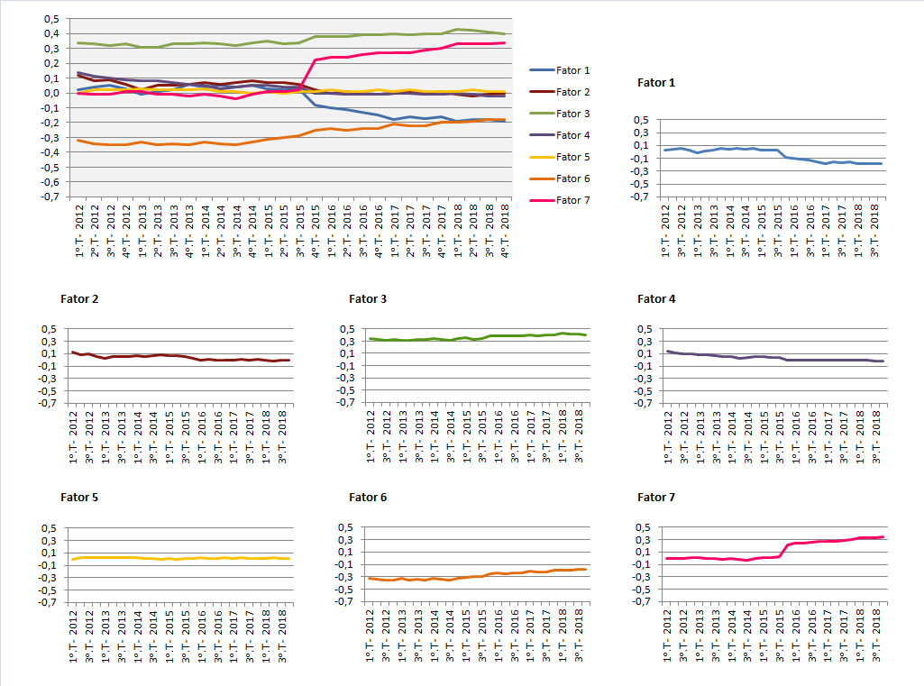
Fonte: Elaboração própria.
Anexo 16: Gráficos do ISMT(0 <ISTMT<10) e dos Fatores de Formação do Estado de Minas Gerais

Gráfico 47: Índice Síntese Trimestral do Mercado de Trabalho do
Estado de Minas Gerais
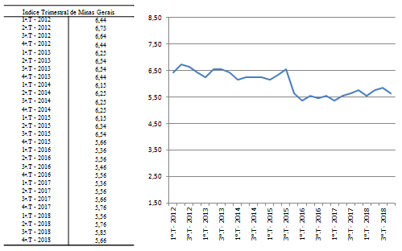

Fonte: Elaboração própria.

Gráfico 48: Fatores de Formação do Índice Síntese Trimestral de
Mercado de Trabalho do Estado de Minas Gerais
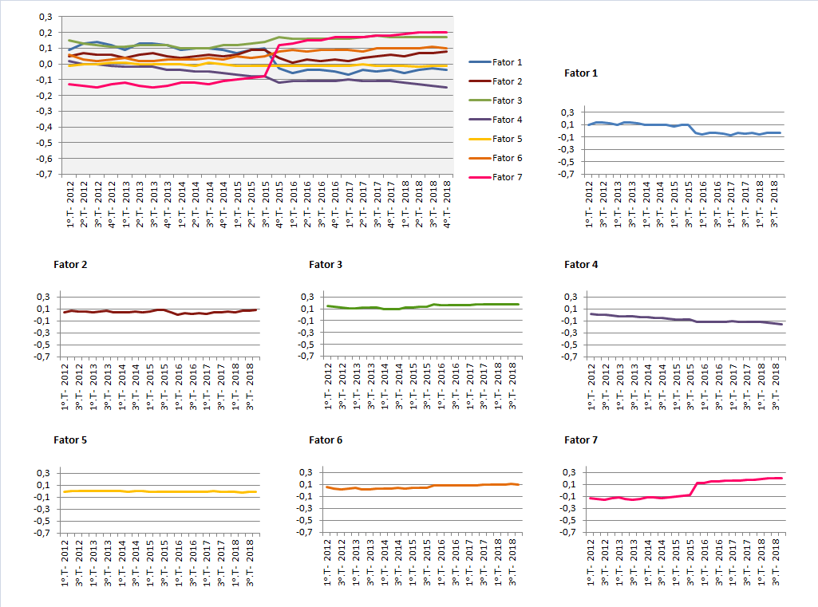
Fonte: Elaboração própria.

Anexo 17: Gráficos do ISMT (0<ISTMT<10) e dos Fatores de Formação do Estado do Espírito Santo

Gráfico 49: Índice Síntese Trimestral do Mercado de Trabalho do
Estado do Espírito Santo
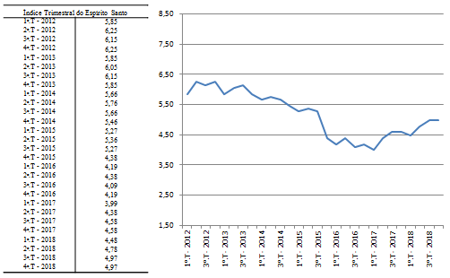
Fonte: Elaboração própria.

Gráfico 50: Fatores de Formação do Índice Síntese Trimestral de
Mercado de Trabalho do Estado do Espírito Santo
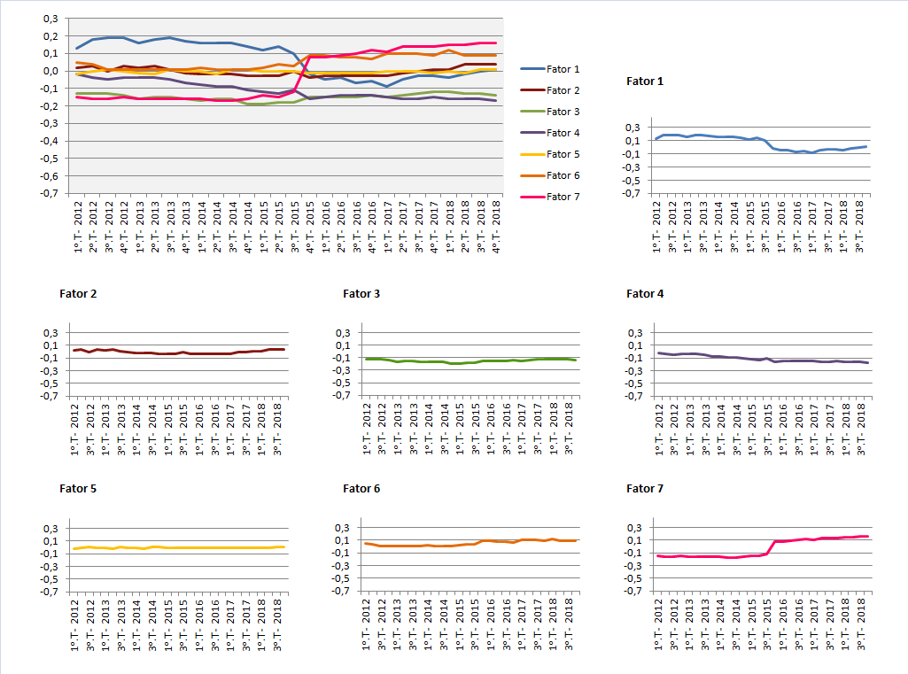
Fonte: Elaboração própria.
Anexo 18: Gráficos do ISMT (0 <ISTMT<10) e dos Fatores de Formação do Estado do Mato Grosso

Gráfico 51: Índice Síntese Trimestral do Mercado de Trabalho do Mato Grosso

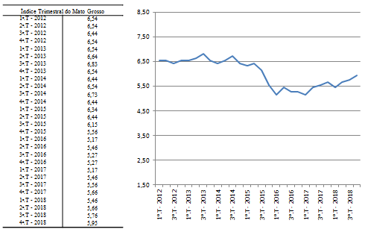
Fonte: Elaboração própria.

Gráfico 52: Fatores de Formação do Índice Síntese Trimestral de
Mercado de Trabalho do Estado do Mato Grosso
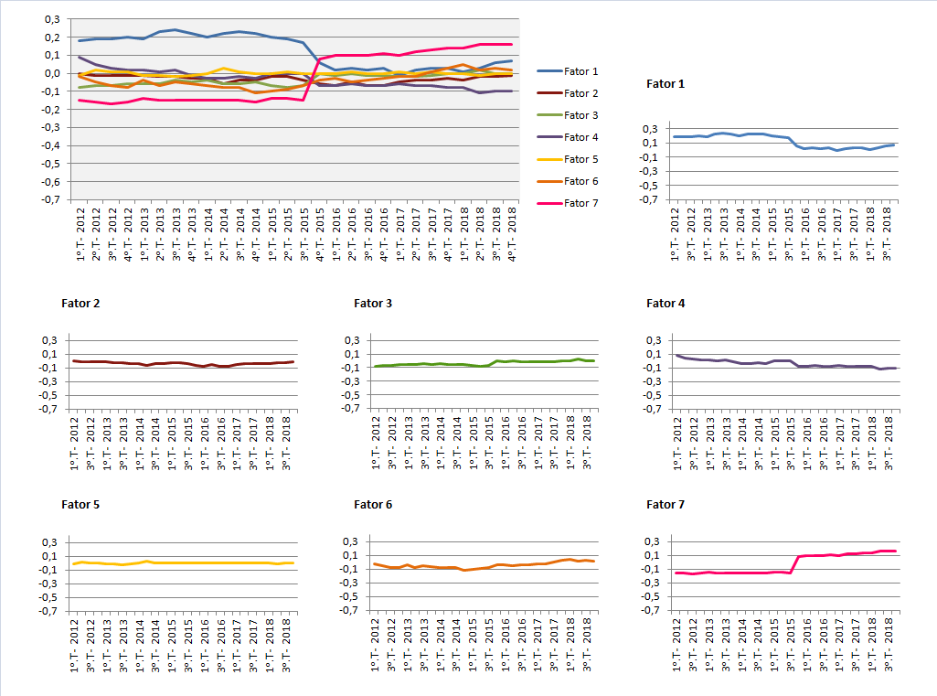
Fonte: Elaboração própria.

Anexo 19: Gráficos do ISMT (0 < ISTMT<10) e dos Fatores de Formação do Estado de Goiás

Gráfico 53: Índice Síntese Trimestral do Mercado de Trabalho do Estado de Goiás

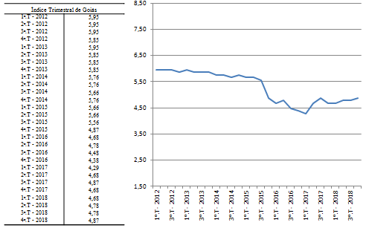

Fonte: Elaboração própria.

Gráfico 54: Fatores de Formação do Índice Síntese Trimestral de
Mercado de Trabalho do Estado de Goiás
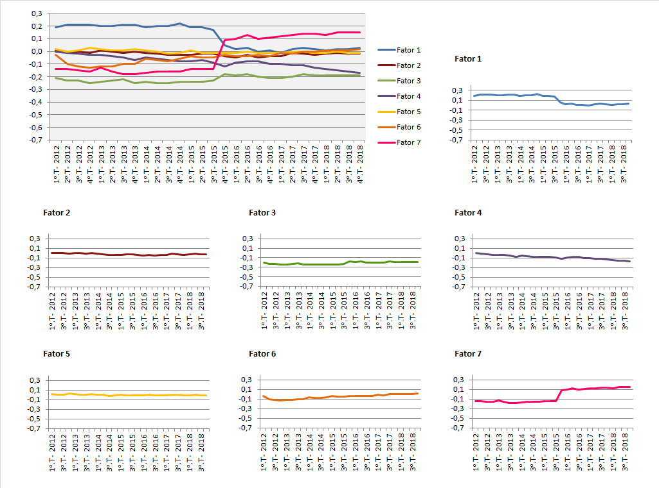
Fonte: Elaboração própria.
Anexo 20: Gráficos do ISMT (0<ISTMT<10) e dos Fatores de Formação do Distrito Federal

Gráfico 55: Índice Síntese Trimestral do Mercado de Trabalho do Distrito Federal

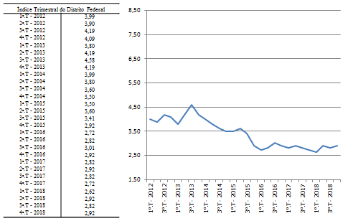

Fonte: Elaboração própria.

Gráfico 56: Fatores de Formação do Índice Síntese Trimestral de
Mercado de Trabalho do Distrito Federal
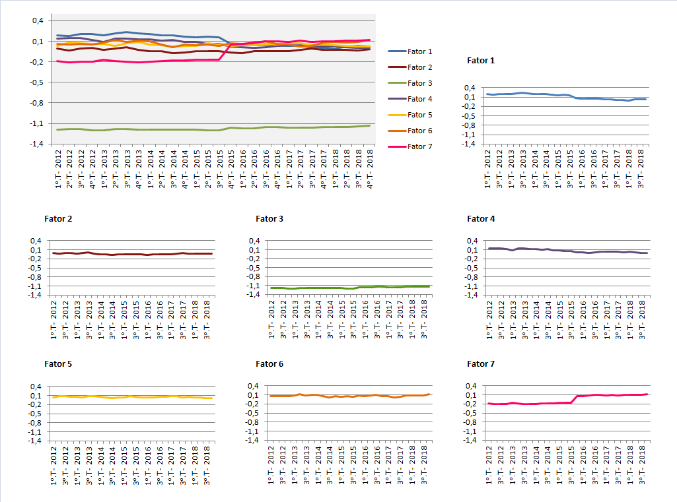
Fonte: Elaboração própria.

